15.04.2020
Тема занятия «Назначение, устройство и работа стартера. Назначение, устройство и работа генератора. Назначение, устройство и работа приборов освещения, световой и звуковой сигнализации, контрольно-измерительных приборов, стеклоочистителей, стеклоомывателей, систем отопления и вентиляции кабины».
Задание на дом
1.Изучить теоретический материал
Учебник Родичев В.А. «Грузовые автомобили»
стр. 98-100;стр.109-125
2.Ответьте на контрольные вопросы(письменно) стр.125
3.Выполните тестовое задание (выберите один правильный ответ)

Задание в тестовой форме
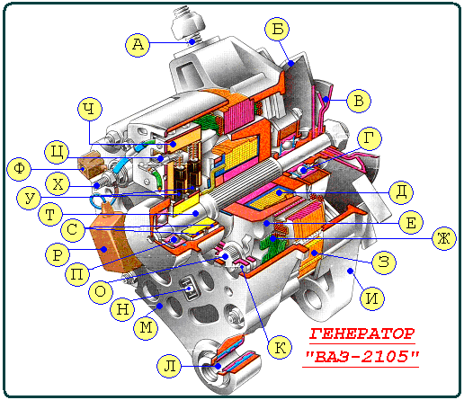
1. Какой позицией на рисунке обозначен конденсатор?

2. Какой позицией на рисунке обозначен регулятор напряжения?

3. Какой позицией на рисунке обозначена обмотка статора?

4. Для нормальной работы потребителей напряжение, вырабатываемое автомобильным генератором, должно быть в пределах:

А) 9-11 В, М) 11-13 В, В) 13-15 В, К) 15-17 В?

5. Окисление выводов «+» и «—» аккумуляторной батареи может стать причиной ...
а) ускоренного саморазряда батареи,
б) снижения силы тока, протекающего по внешней цепи при неработающем двигателе,
в) любого из указанных последствий?
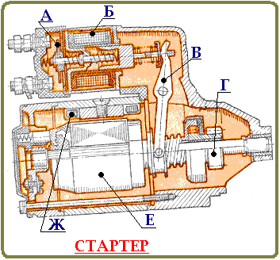

6. Какой позицией на рисунке обозначен якорь стартера?

7. Какой позицией на рисунке обозначена контактная пластина реле?

8. Какой позицией на рисунке обозначен рычаг привода?

9. В маркировке аккумуляторной батареи 6СТ-60ЭМ, «СТ» означает, что ...
А) батарея соответствует требованиям государственного стандарта,
Б) сепараторы изготовлены из стекловолокнита или стеклотекстолита,
В) решетка пластин изготовлена из свинца, а бак — из термопласта,
Г) батарея обеспечивает отдачу большого тока при работе стартера?

10. В маркировке аккумуляторной батареи 6СТ-60ЭМ, 60 - это ...

А) максимальная продолжительность работы в часах при разрядке,
Б) предельный ток в амперах, отдаваемый при включении стартера,
В) время непрерывной работы (в секундах) при включении стартера,
Г) электрическая емкость батареи, выраженная в ампер-часах?

Критерии оценки при выполнении тестовых заданий
При оценке усвоенных знаний и освоенных умений студентами с использованием технологии тестового контроля необходимо использовать следующую шкалу оценивания:
Процент результативности (правильных ответов) | Качественная оценка
 | балл (отметка) | вербальный аналог
90 ÷ 100 | 5 | отлично
70 ÷ 89 | 4 | хорошо
50 ÷ 69 | 3 | удовлетворительно
менее 50 | 2 | неудовлетворительно

Выполненное задание присылать на адрес электронной почты saschabgsha1981@yandex.ru с пометкой в теме письма:
СТАРТЕР,ГЕНЕРАТОР ФИО гр.21

